BÀI THI GIỮA KỲ HK2 2019-2020

HỆ QUẢN TRỊ CƠ SỞ DỮ LIỆU

Họ và tên: Lê Minh Thông

MSSV: 18521456

Bài làm

Câu 1: Cho lịch S gồm các giao tác sau:

|  |  |  |  |  |  |
| --- | --- | --- | --- | --- | --- |
| S | T1 | T2 | T3 | T4 | T5 |
| 1 | Read (A) |  |  |  |  |
| 2 |  |  | Read (B) |  |  |
| 3 | Write (B) |  |  |  |  |
| 4 |  | Read (B) |  |  |  |
| 5 |  |  | Write (B) |  |  |
| 6 |  |  |  | Read (B) |  |
| 7 |  | Write (C) |  |  |  |
| 8 |  |  |  |  | Read (C) |
| 9 |  |  |  | Write (E) |  |
| 10 |  |  |  |  | Read (E) |
| 11 |  |  |  |  | Write (B) |

1. Vẽ đồ thị trình tự (precedence graph) của S. Lịch S có conflict-serializable không? Giải thích.

*Xét T1 và T2

T1 <S T2 do W1(B)…R2(B)

B

2

1

*Xét T1 và T3

T1 <S T3 do W1(B)…W3(B)

B

3

1

*Xét T1 và T3

T3 <S T1 do R3(B)…W1(B)

B

1

3

*Xét T1 và T4

T1 <S T4 do W1(B)…R4(B)

B

4

1

*Xét T1 và T5

T1 <S T5 do W1(B)…W5(B)

B

5

1

*Xét T2 và T3

T2 <S T3 do R2(B)…W3(B)

B

3

2

*Xét T2 và T5

T2 <S T5 do R2(B)…W5(B) và W2(C)…R5(C)

B

5

2

*Xét T3 và T4

T3 <S T4 do W3(B)…R4(B)

B

4

3

*Xét T3 và T5

T3 <S T5 do R3(B)…W5(B) và W3(B)…W5(B)

B

5

5

3

*Xét T4 và T5

T4 <S T5 do R4(B)…W5(B) và W4(E)…R5(E)

B

5

4

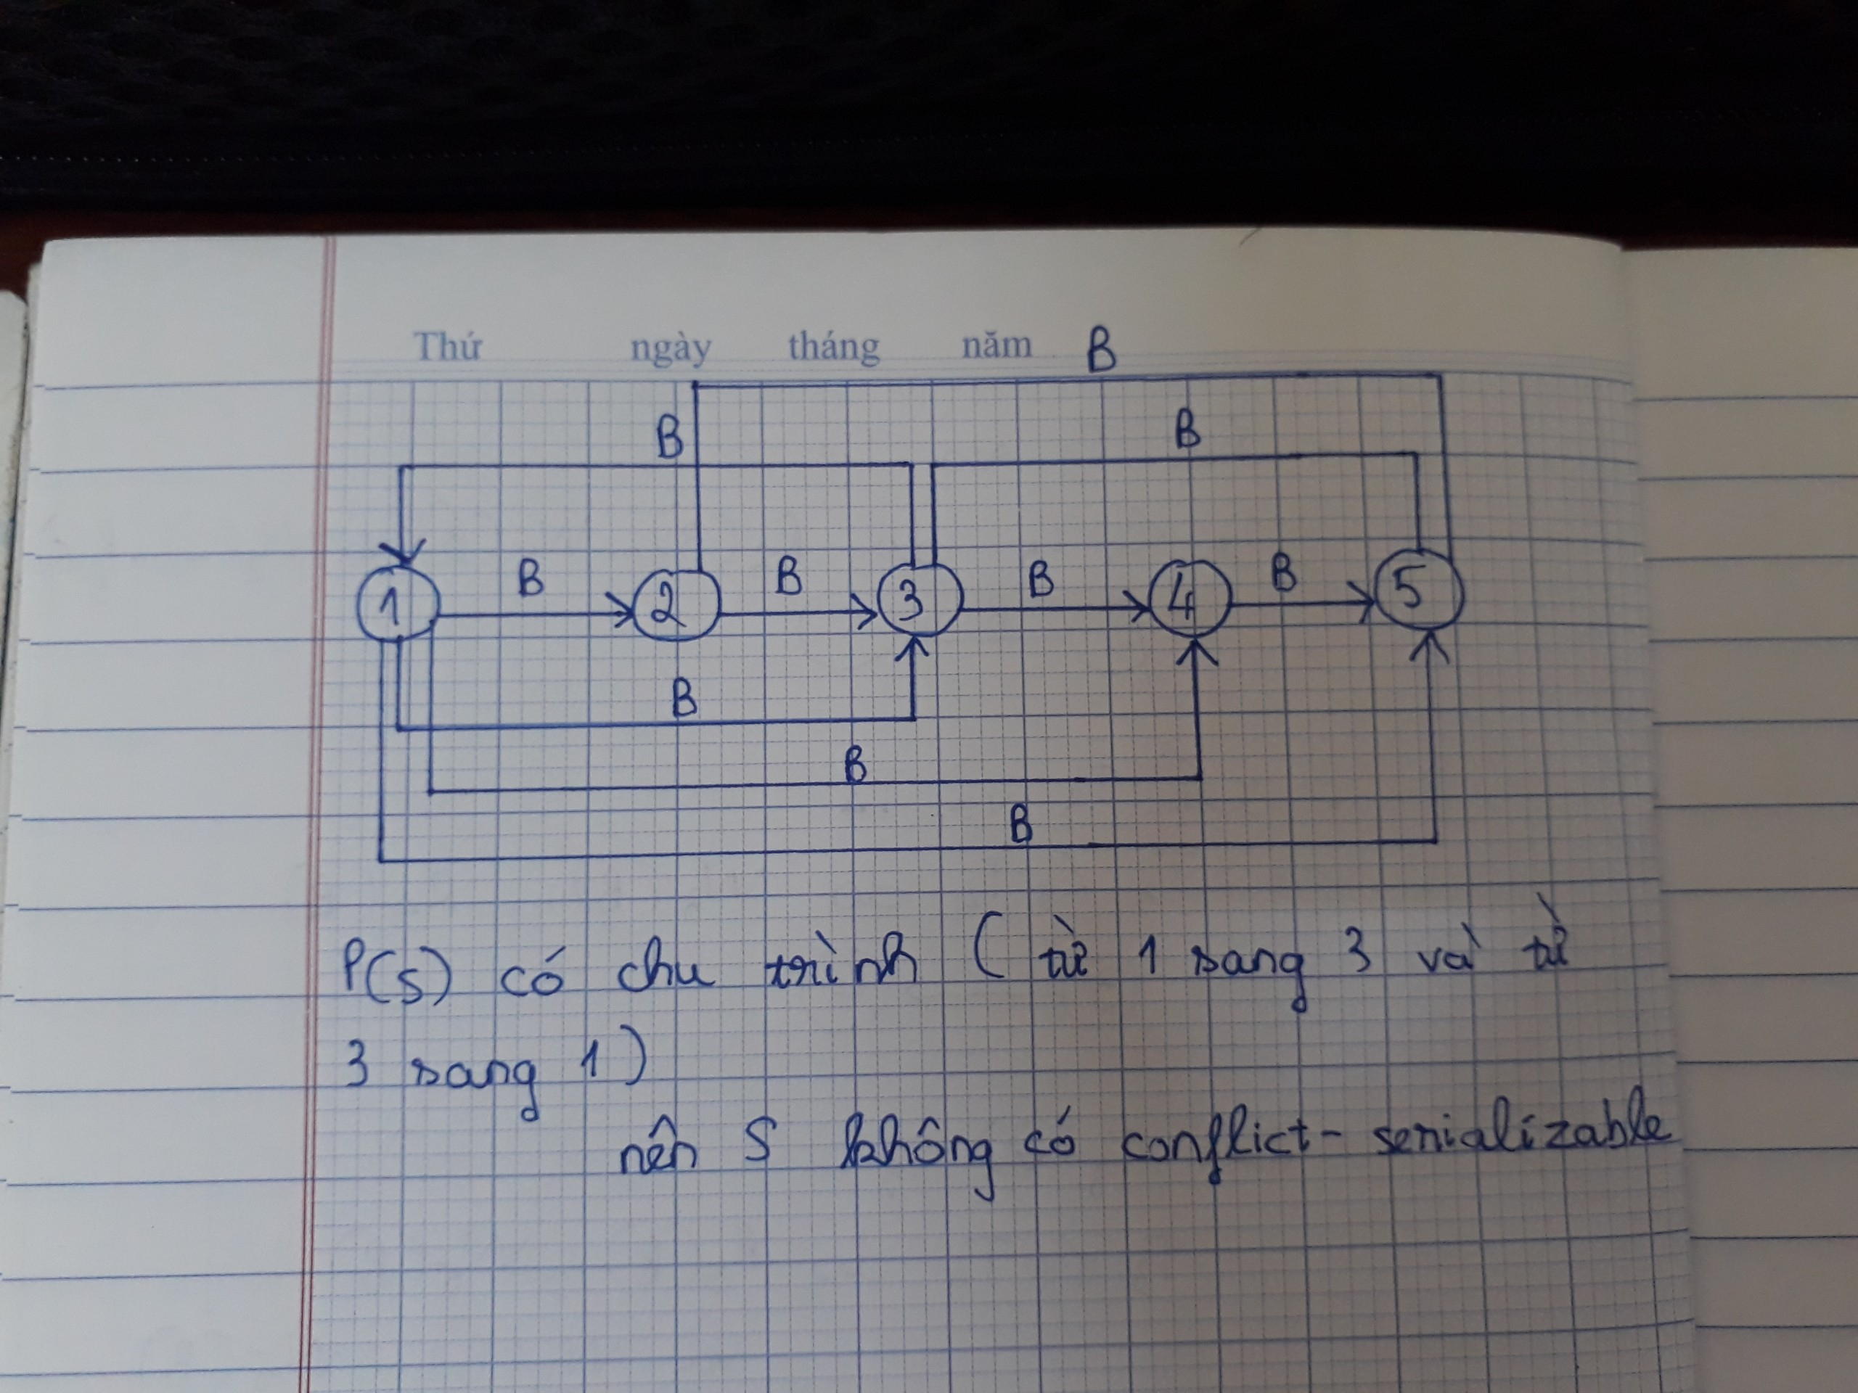

1. Vẽ đồ thị trình tự gán nhãn (poly graph) của S. Lịch S có view-serializable không? Giải thích.

Thêm Tb: Wb(A), Wb(B), Wb(C), Wb(E)

Thêm Tf: rf(A), rf(B), rf(C), rf(E)

|  |  |  |  |  |  |  |  |
| --- | --- | --- | --- | --- | --- | --- | --- |
| S | Tb | T1 | T2 | T3 | T4 | T5 | Tf |
| 1 | Write(A) |  |  |  |  |  |  |
| 2 | Write(B) |  |  |  |  |  |  |
| 3 | Write(C) |  |  |  |  |  |  |
| 4 | Write(E) |  |  |  |  |  |  |
| 5 |  | Read (A) |  |  |  |  |  |
| 6 |  |  |  | Read (B) |  |  |  |
| 7 |  | Write (B) |  |  |  |  |  |
| 8 |  |  | Read (B) |  |  |  |  |
| 9 |  |  |  | Write (B) |  |  |  |
| 10 |  |  |  |  | Read (B) |  |  |
| 11 |  |  | Write (C) |  |  |  |  |
| 12 |  |  |  |  |  | Read (C) |  |
| 13 |  |  |  |  | Write (E) |  |  |
| 14 |  |  |  |  |  | Read (E) |  |
| 15 |  |  |  |  |  | Write (B) |  |
| 16 |  |  |  |  |  |  | Read(A) |
| 17 |  |  |  |  |  |  | Read(B) |
| 18 |  |  |  |  |  |  | Read(C) |
| 19 |  |  |  |  |  |  | Read(E) |

Bước 1: Xét từng cặp Wj(X) và Ri (X)

*Tb <S T1 do Wb(A)…R1(A)

A

1

b

*Tb <S T3 do Wb(B)…R3 (B)

B

b

3

*T1 <S T2 do W1(B)…R2(B)

B

1

2

*T3 <S T4 do W3(B)…R4(B)

B

3

4

*T2 <S T5 do W2(C)…R5(C)

C

2

5

*T4 <S T5 do W4(E)…R5(E)

4

5

E

*T5 <S Tf do W5(B)…Rf(B)

5

f

B

*T4 <S Tf do W4(E)…Rf(E)

E

f

4

*T2 <S Tf do W2(C)…Rf(C)

C

f

2

Bước 2: Xét từng cặp Wj(X) … Ri (X)

*Xét cặp Wb(A)…R1(A)

Không có Tk

*Xét cặp Wb(B)…R3(B)

Tk = T1, T5

­Trường hợp Tj = Tb , vẽ cung T3 -> T1 , T3 -> T5

B

1

3

B

5

3

*Xét cặp W1(B)…R2(B)

Tk = T3, T5

­Trường hợp Tj khác Tb và Ti khác Tf , vẽ cung T3 -> T1 , T2 -> T3, T5 -> T1 , T2 -> T5

B

1

3

B

3

2

Bỏ cung 2->3 và 5->1 vì đồ thị có chu trình

B

1

5

B

5

2

*Xét cặp W3(B)…R4(B)

Tk = T5, T1

­Trường hợp Tj khác Tb và Ti khác Tf , vẽ cung T5 -> T3 , T4 -> T5, T1 -> T3 , T4 -> T1

B

5

4

B

1

4

B

3

5

Bỏ cung 5->3 và 1->3 vì đồ thị

B có chu trình

3

1

*Xét cặp W2(C)…R5(C)

Không có Tk

*Xét cặp W4(E)…R5(E)

Không có Tk

*Xét cặp W5(B)…Rf(B)

Tk = T3, T1

­Trường hợp Ti = Tf , vẽ cung T3 -> T5 , T1 -> T5

B

5

3

B

5

1

*Xét cặp W4(E)…Rf(E)

Không có Tk

*Xét cặp W2(C)…Rf(C)

Không có Tk

